**Влияние параметров лазерного облучения УФ диапазона на клетки фибробластов**

**а*Хамдан Я.*1*,* а*Домажирова В.А.*2*,* а*Макарова Д.А.*3*,* б*Шамсутдинов Н.И.*1*,* в*Буглак А.А.*4*,* б*Зеленихин П.В.*4*,* а*Низамутдинов А.С.*4**

1аспирант,2*студент,*3*магистр,*4*старший научный сотрудник*

аКазанский (Приволжский) федеральный университет,Инстиут физики, Казань, Россия  
б*Казанский (Приволжский) федеральный университет,*[Институт фундаментальной медицины и биологи, Казань, Россия](https://www.google.com/url?sa=t&rct=j&q=&esrc=s&source=web&cd=&cad=rja&uact=8&ved=2ahUKEwjBs8_csNCEAxUOKxAIHSW7BDYQFnoECBAQAQ&url=https%3A%2F%2Fkpfu.ru%2Fbiology-medicine&usg=AOvVaw1ZPeaF9XdI5t80-qJS-TX9&opi=89978449)[в](https://www.google.com/url?sa=t&rct=j&q=&esrc=s&source=web&cd=&cad=rja&uact=8&ved=2ahUKEwjBs8_csNCEAxUOKxAIHSW7BDYQFnoECBAQAQ&url=https%3A%2F%2Fkpfu.ru%2Fbiology-medicine&usg=AOvVaw1ZPeaF9XdI5t80-qJS-TX9&opi=89978449)[Санкт](https://www.google.com/url?sa=t&rct=j&q=&esrc=s&source=web&cd=&cad=rja&uact=8&ved=2ahUKEwjBs8_csNCEAxUOKxAIHSW7BDYQFnoECBAQAQ&url=https%3A%2F%2Fkpfu.ru%2Fbiology-medicine&usg=AOvVaw1ZPeaF9XdI5t80-qJS-TX9&opi=89978449)*[-Петербургский государственный университет,Санкт-Петербург, Россия](https://www.google.com/url?sa=t&rct=j&q=&esrc=s&source=web&cd=&cad=rja&uact=8&ved=2ahUKEwjBs8_csNCEAxUOKxAIHSW7BDYQFnoECBAQAQ&url=https%3A%2F%2Fkpfu.ru%2Fbiology-medicine&usg=AOvVaw1ZPeaF9XdI5t80-qJS-TX9&opi=89978449)*[E–mail: yara.hamda.z](https://www.google.com/url?sa=t&rct=j&q=&esrc=s&source=web&cd=&cad=rja&uact=8&ved=2ahUKEwjBs8_csNCEAxUOKxAIHSW7BDYQFnoECBAQAQ&url=https%3A%2F%2Fkpfu.ru%2Fbiology-medicine&usg=AOvVaw1ZPeaF9XdI5t80-qJS-TX9&opi=89978449)*[@gmail.com](https://www.google.com/url?sa=t&rct=j&q=&esrc=s&source=web&cd=&cad=rja&uact=8&ved=2ahUKEwjBs8_csNCEAxUOKxAIHSW7BDYQFnoECBAQAQ&url=https%3A%2F%2Fkpfu.ru%2Fbiology-medicine&usg=AOvVaw1ZPeaF9XdI5t80-qJS-TX9&opi=89978449)*

Витилиго — заболевание депигментации, характеризующееся потерей эпидермальных меланоцитов [1]. причем одним из наиболее эффективных методов лечения является экспозиция узкополосным ультрафиолетом В [2]. Длина волны 310-315 нм с пиком излучения при 311 нм уникальная и эффективна, возможно, потому, что она может стимулировать неактивные эпидермальные меланоциты и модулировать кожную иммунную систему [3]. В данной работе исследуется влияние УФ-лазерного излучения различной длины волны, длительности импульса и времени облучения на клетки кожи человека HSF. Нами было использовано лазерное излучение активной среды Li(Lu,Y)F4:Ce+Yb, обеспечивающей генерацию наносекундных импульсов и перестройку длины волны в УФВ-диапазоне [4,5].

|  |  |
| --- | --- |
|  |  |
| ***Рис. 1.*** Схема лазерной установки 1. Источник излучения 266 нм 2. Зеркала (коэф. отражения каждого указан сбоку) 3. Поляризационная пластинка 4. Телескоп 5. Кристалл LiCaAlF6:Ce3+ 6. Кристалл LiLu0.7Y0.3F4 : Ce3+Yb 7. Цилиндрическая линза  Результаты, полученные при МТТ-тесте сразу после облучения, показывают снижение жизнеспособности клеток HSF в зависимости от длины волны, длительности импульса и времени облучения. При проведении МТТ-теста через 24 часа после облучения наблюдалось увеличение показателя жизнеспособности. В результате исследования проточной цитометрии непосредственно после облучения установлено, что 80,8 ± 6,9% клеток имеют поврежденную мембрану и только 6,2 ± 2,2% достигают стадии позднего апоптоза, благодаря чему они обладают потенциалом к восстановлению цитоплазматической мембраны и впоследствии делятся. Подтверждение этой гипотезы мы наблюдали через 24 часа после облучения с помощью МТТ-теста для клеток, облученных лазером с длиной волны 325 нм в течение 15 минут; Выживаемость клеток составила 106 ± 4%, что существенно отличается от образца без обработки. | | |

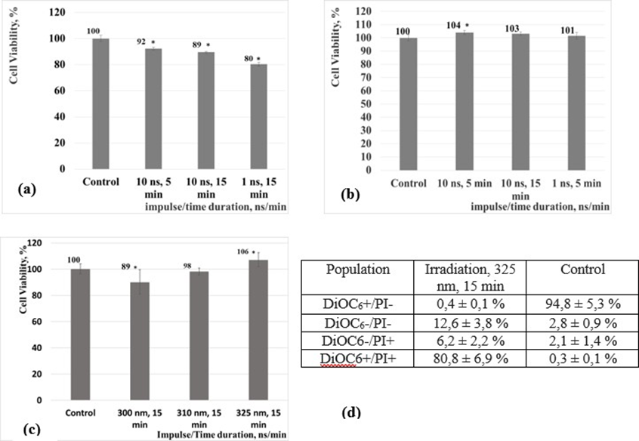

***Рис. 2.*** Жизнеспособность клеток после облучения * - р˂0.05 (a) жизнеспособность клеток 24 часов после облучения * - р˂0.05 (b) Влияние различных длин волн на жизнеспособность клеток 24 часов после облучения * - р˂0.05 (c) Таблица результатов проточной цитометрии, DiOC6+PI- (живые) I, DiOC6-PI- (с поврежденными митохондриями) II, DiOC6-PI+ (мертвый, поздний апоптоз) III, DiOC6+PI+ (перфорированная цитоплазматическая мембрана) IV (d)

Авторы выражают благодарность проекту РНФ 20-73-10029 СПбГУ, в рамках которого проводились исследования клеток. УФ-лазер разработан в рамках проекта ФЗСМ-2022-0021.

**Литература**

1. Esmat S. et al. Phototherapy and Combination Therapies for Vitiligo // Dermatol Clin. 2017. N. 35. C. 171-192.
2. Kishan Kumar YH et al. Evaluation of narrow-band UVB phototherapy in 150 patients with vitiligo. Indian J Dermatol Venereol Leprol. 2009. 75. 162.
3. De Souza R.O. et al. Photochemoprotective effect of a fraction of a partially purified extract of Byrsonima crassi-folia leaves against UVB-induced oxidative stress in fibroblasts and hairless mice // Journal of Photo-chemistry and Photobiology B: Biology. 2018. N. 178. С. 53-60.
4. Farukshin I.I. et al. Ultra-short UV lasing in multifunctional Ce:LiY0.3Lu0.7F4 active medium // Optical Materials Express. 2016. T.6. N. 4. C. 1131-1137.
5. Nizamutdinov, A.S. et al. Characterization of Ce3+ and Yb3+ doped LiF-LuF3-YF3 solid solutions as new UV active media // Proceedings of SPIE - The International Society for Optical Engineering. 2011. V. 7994. N. 79940H.